Муниципальное образование «Рыбаловское сельское поселение»
АДМИНИСТРАЦИЯ
РЫБАЛОВСКОГО СЕЛЬСКОГО ПОСЕЛЕНИЯ
с. Рыбалово
______________________________________________________________________________
Информационное сообщение

Администрация Рыбаловского сельского поселения сообщает о возможности приобретения земельных участков из земель сельскохозяйственного назначения (разрешенный вид пользования-садоводство), расположенных в садовом товариществе «Торфяник», находящихся в собственности Муниципального образования «Рыбаловское сельское поселение». Данное садовое товарищество расположено в кадастровом квартале 70:14:0100025. Перечень имеющихся земельных участков перечислен ниже.

Получить более подробную информацию о земельных участках можно по адресу: Томский район, с. Рыбалово, ул. Коммунистическая, 7 и по телефону 8 (3822) 91-92-18.

с. т. «Фотон»

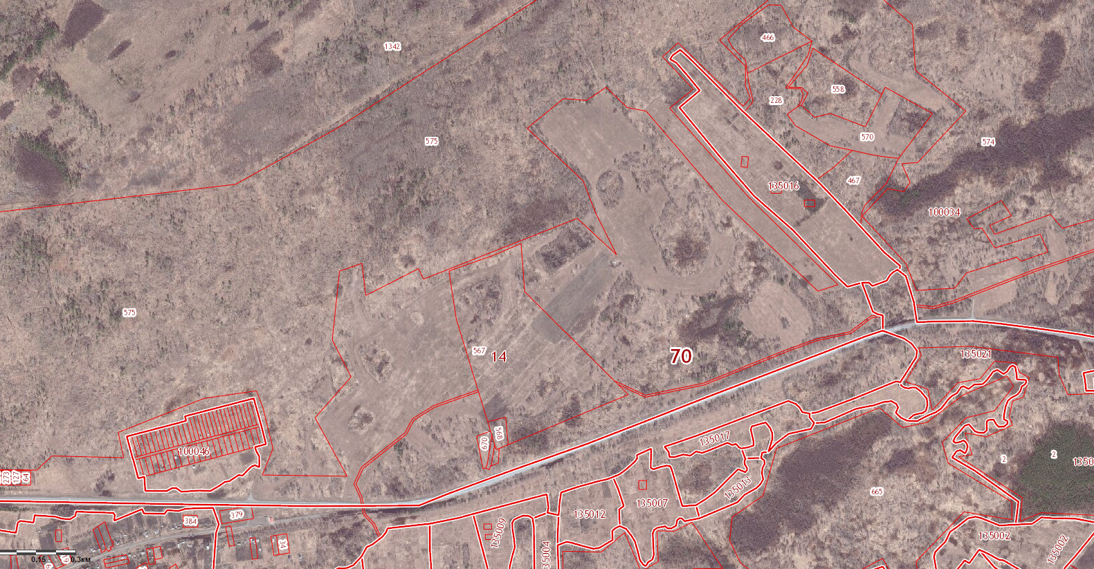

 | Томская обл., Томский район,  Окр.д.Чернышевка,  с.т. «Фотон»  уч. № 9 | 1000 кв.м. | садоводство | 70:14:0135016:93
 | Томская обл., Томский район,  Окр.д.Чернышевка,  с.т. «Фотон»  уч. № 40 | 1000 кв.м. | садоводство | 70:14:0135016:56
 | Томская обл., Томский район,  Окр.д.Чернышевка,  с.т. «Фотон»  уч. № 59 | 1000 кв.м. | садоводство | 70:14:0135016:68
 | Томская обл., Томский район,  Окр.д.Чернышевка,  с.т. «Фотон»  уч. № 73 | 1000 кв.м. | садоводство | 70:14:0135016:77
 | Томская обл., Томский район,  Окр.д.Чернышевка,  с.т. «Фотон»  уч. № 157 | 1000 кв.м. | садоводство | 70:14:0135016:30
 | Томская обл., Томский район,  Окр.д.Чернышевка,  с.т. «Фотон»  уч. № 158 | 1000 кв.м. | садоводство | 70:14:0135016:31

